Samenvatting pagina 383 – 420

|  |  |
| --- | --- |
| Kwartaal | 3 maanden |
| Voorschotten in het eerste kwartaal | 2 |
| Voorschotten uiterlijk betaald | Voor de 20ste |
| Maatstaf van heffing | BASIS BEDRAG – HANDELSKORTING  DIT IS HET BEDRAG WAAR DE BTW OP BEREKEND WORDT |
| Handelskorting | Hoeveelheid- of promotionele korting (geen btw) |
| Financiele korting | Korting bij onmiddellijke betaling of betaling op bepaalde termijn (geen btw) |
| Handelsgoederen | Producten of diensten waar men handel mee voert |
| Investeringen | Dingen die je voor een lange tijd zal hebben |
| Diverse goederen en diensten | Dingen die je voor een korte tijd nodig hebt |
| Toegevoegde waarde | Je voegt zelf iets toe aan het product  bijvoorbeeld het in elkaar zetten van een fiets  Toegevoegde waarde = verkoopprijs - aankoopprijs |
| Verbruikersbelasting | De consument betaalt btw omdat deze het product gebruikt |
| Verschuldigde btw | De btw die je dan doorbetaald aan de overheid |
| Aftrekbare btw | Je betaalt zelf ook als ondernemer btw op je aankopen voor je zaak, deze btw kan je aftrekken van de btw die je hebt ontvangen van de klant |
| Btw saldo | VERSCHULDIGDE BTW – AFTREKBARE BTW |

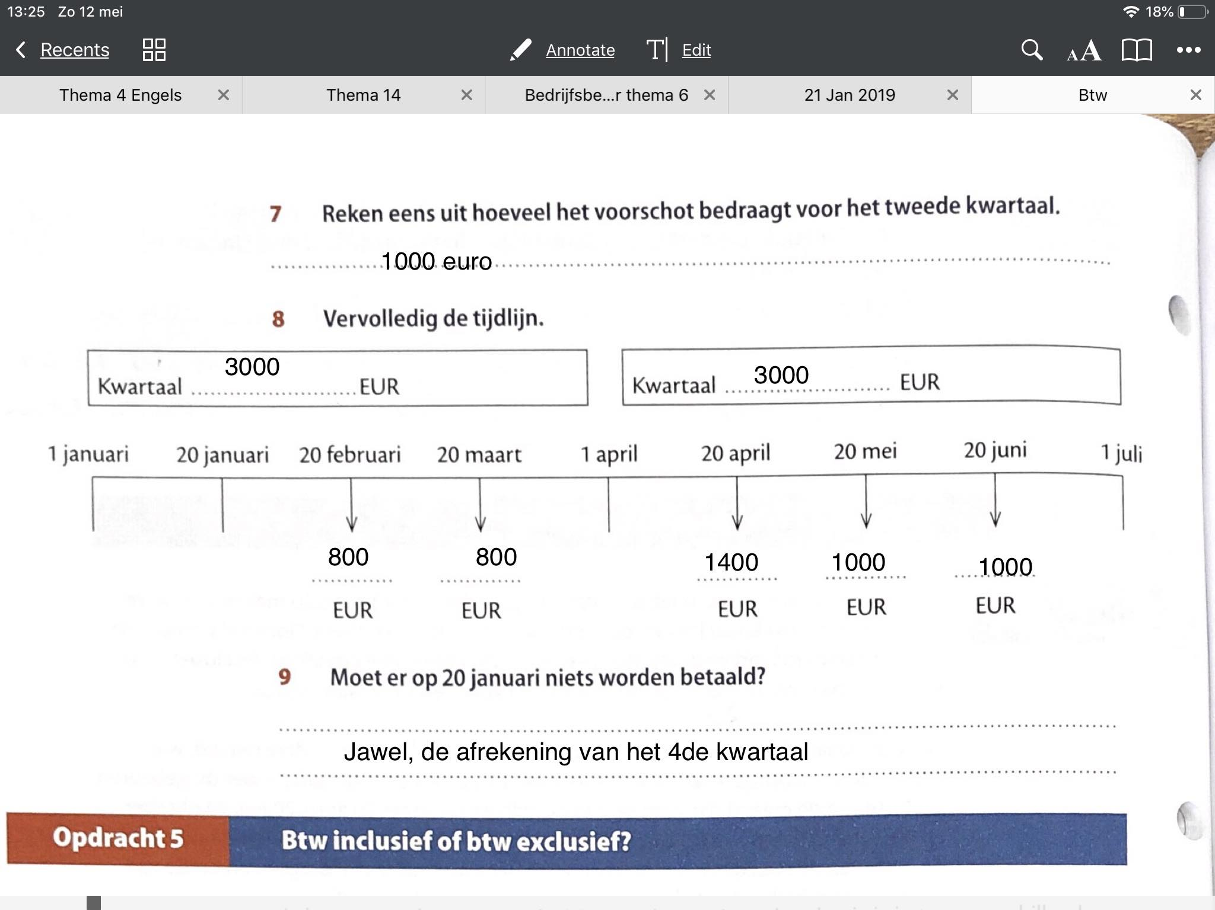

**Het voorschot**

* Word betaald op de 20ste van de maandag
* Enkel tweede en derde maand
* Bestaat uit 1/3e van het te betalen bedrag bij de btw aangifte van het vorige kwartaal

**Wanneer mag je je btw exclusief zetten?**

Als je een bedrijf bent en je producten aan andere bedrijven verkoopt. Bijvoorbeeld groothandel

**Van wat word de financiële korting berekend?**

TOTAAL BEDRAG - HANDELSKORTING – EXTRA KOSTEN = SUBTOTAAL

SUBTOTAAL – FINANCIELE KORTING

**Wat is het verschil tussen de handelskorting en de financiële korting?**

De handelskorting is onvoorwaardelijk, dit betekend dat de verkoper deze niet moet geven. Bijvoorbeeld als een klant vaak besteld, of een grote bestelling plaatst. Deze wordt gegeven vanuit commerciële redenen.

De financiële korting is voorwaardelijk, dit betekend dat de verkoper deze toekent onder enkele voorwaarden. Bijvoorbeeld als de klant uiterlijk binnen de 10 dagen betaald (zodat de verkoper sneller zijn geld heeft).

**Wat is het verschil tussen verloren en terugstuurbare verpakking?**

Verloren verpakking 🡪 deze krijg je niet meer terug dus de klant betaald er voor. Op de verloren verpakking wordt BTW berekend en deze maakt ook deel uit van de maatstaf van heffing.

Terugstuurbare verpakking 🡪 de verpakking wordt niet aangerekend en teruggestuurd

|  |  |
| --- | --- |
| BTW TARIEVEN | |
| 0% | Kranten en weekbladen die minstens 48 keer per jaar verschijnen |
| 6% | Levensnoodzakelijke goederen (voedingsmiddelen, medicamenten, boeken) |
| 12% | Sociale huisvesting, steenkool, margarine,… |
| 21% | Alle goederen en diensten die niet onder de andere tarieven vallen |

|  |  |  |
| --- | --- | --- |
| BTW STELSELS | | |
| Het gewone btw stelsel | Forfaitaire btw stelsel | Stelsel van de vrijstelling |
|  | De belastbare omzet wordt bepaald op basis van inkopen en geleverde prestaties | Omzet < 25000 euro |
|  | Je komt in aanmerking als:   * Je een natuurlijk persoon, bvba of een vof bent * 75% van je omzet bestaat uit handelingen * Omzet < 750000 euro | Geen btw storten en ook niet vermelden op facturen  Wel vermelden dat je belastingvrij bent  Je mag geen btw aftrekken van aankopen (aftrekbare btw) |

**Welke elementen moet een prijsaanvraag zeker bevatten?**

* Gedetailleerde omschrijving
* Het product
* De hoeveelheid
* Eigen gegevens

**Welke elementen moeten zeker op de bestelbon staan?**

Een handtekening, het btw nummer, de eenheidsprijs, de btw

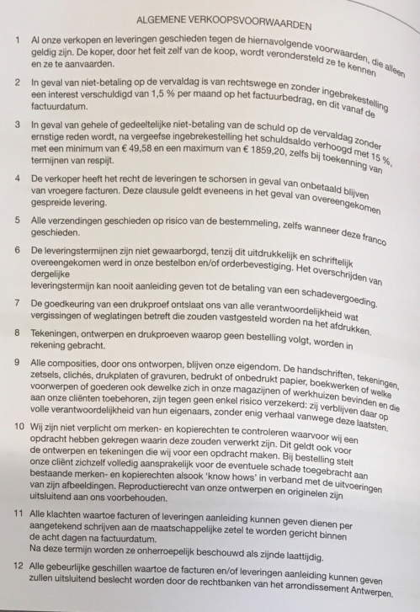

**Welk belang heeft een handtekening op een bestelbon?**

Om te bewijzen dat de goederen ontvangen zijn

**Waarom moet je altijd de leveringsbron met de bestelbon vergelijken?**

Omdat je dan kan nakijken of alle goederen geleverd zijn

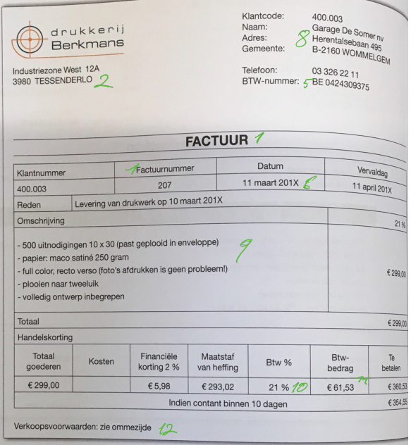

**8**

**2 5**

**1 1 6 9 10 11 12**

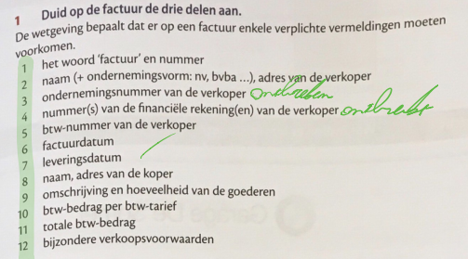

**Wat is een creditnota?**

een factuur met daarop een verlaging of kwijtschelding van een factuurbedrag

een document waarmee een leverancier vastlegt dat hij een klant zal terugbetalen

**De volgorde van een bestelling:**

1. Vraag de prijs aan
2. Een offerte
3. Een bestelbon
4. Een leveringsbron
5. Een factuur
6. Het betalingsdocument